**gestrekte hoek?**

**Klas**: 3 VWO

**Onderwerp**:   
Goniometrie + vlakke meetkunde

**Leerdoel**:   
Leerlingen leren rekenen met verschillende hoofdstukken door elkaar.  
Leerlingen leren kritisch te kijken naar een gegeven figuur.

**Omschrijving**:   
Leerlingen krijgen een opdracht waarbij een heel logisch uitziend figuur toch niet helemaal is wat het lijkt.   
Bij het uitwerken van de opdracht komen ze meerdere wiskundige onderwerpen tegen.

**Past bij**:   
Moderne Wiskunde , Editie 10, 3 VWO Hoofdstuk 8

# Opdracht

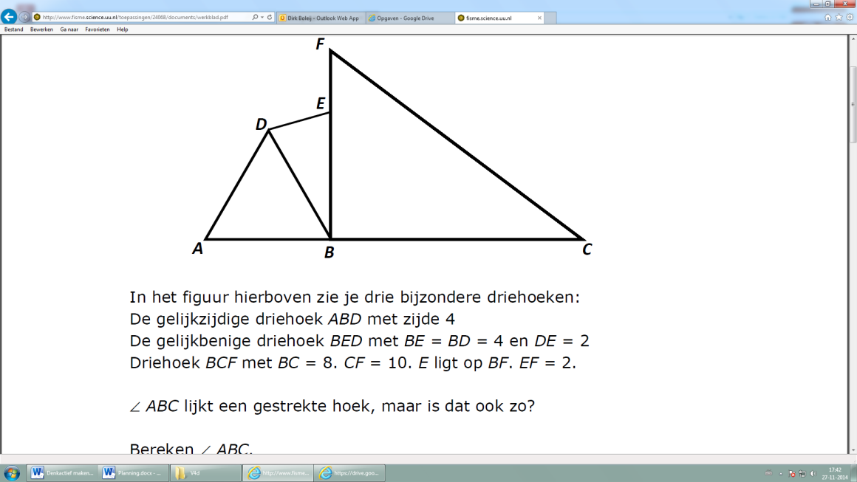

Driehoek *ABD* is gelijkzijdig met zijde 4 cm.

Driehoek *BED* is gelijkbenig, met *BE* 4 en *DE* = 2.

In driehoek *BCF* is *BC*  = 8, *CF =* 10.   
  
*E* ligt op *BF*, *EF* = 2.

Het lijkt alsof de punten A, B en C op één rechte lijn liggen.

Is dit ook zo?

*Mogelijke uitwerking:*

= 600

= 2∙ sin-1(1/4) = 28,955o

62 + 82 = 102dus Pythagoras, dus is = 900

In totaal 60 + 28,955 + 90 = 178,9550   
Dus geen gestrekte hoek.

# Gebruik in de klas

**Voorkennis leerlingen**:  
Leerlingen beheersen begrippen als gelijkbenige en gelijkzijdige driehoek.  
Daarnaast moeten leerlingen kunnen rekenen met goniometrische verhoudingen (sinus/cosnius/tangens)

**Voorbereiding docent**:  
Geen.

**Hoe uit te voeren?**:

* De docent projecteert de opdracht op het bord en leidt de opdracht in.
* Leerlingen gaan eerst zelf 5 minuten op zoek naar een goede oplossingsstrategie.
* De docent loopt rond en noteert de dingen die de leerlingen opmerken, naar voren kan komen:   
  180o, Pythagoras, gelijkbenig, logisch, opmeten, …
* De docent laat leerlingen de uitwerking(en0 op het bord noteren. Liefst 2 verschillende leerlingen (met twee verschillende uitwerkingen).
* Tijdens het bespreken leg je vooral de nadruk op welke stappen sneller kunnen en bij welke stappen je juist eerst iets moet noteren vóórdat je iets mag concluderen.

**Wat hierna?**:

Het is van belang dat je als docent na de opdracht de leerlingen ook duidelijk maakt dat dingen die in een plaatje ‘lijken’ niet altijd als ‘waar’ aangenomen mogen worden.

Leerlingen moeten kritisch zijn op de gegeven begininformatie.   
Waarom geldt Pythagoras? En waarom mag je ervan uitgaan dat bepaalde hoeken even groot zijn (of 900)

**Tips**:

* Probeer de opdracht mooi in te leiden, zodat leerlingen ook getriggerd worden om het op te lossen.
* Probeer de nadruk te leggen op: ‘wat weet je al en wat moet je eerst ‘bewijzen’.
* Leg de nadruk op notatie, uitleg en implicaties (zoals bij het deel met Pythagoras).
* Noteer op het bord de begrippen die de leerlingen zoal noemen tijdens het uitwerken. Geef er geen waardeoordeel bij; laat ook foute begrippen/ strategieën staan, zodat leerlingen zelf kunnen beslissen aan welke ‘tips’ ze iets hebben.
* Laat ook omslachtige uitwerkingen op het bord zetten zodat je naderhand kunt laten zien wat sneller werkt.

**Vragen en hints om leerlingen te helpen**:

* Wat betekent de gestelde vraag?
* Welke zaken weet je al, of mag je al aannemen?
* Moet je wel iets berekenen?
* Pythagoras? Hoezo?